Colégio Nunes Moraes
Dedicação e Compromisso
TURMA:
8º ANO EF.
NOME:
ATIVIDADE DOMICILIAR DE PORTUGUÊS

A / B

Cap. 04: Romance infanto-juvenil; Capa e quarta capa de livro

Texto I

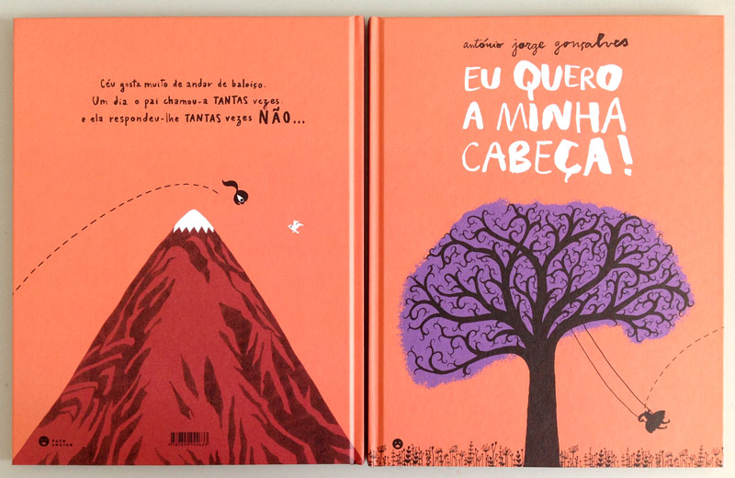
01. Aponte duas informações presentes na capa do livro.
____________________________________________________________________________________________________________________________________________________________________________________________________________________________________________________________________
02. Explique a importância da capa de uma obra literária.
_____________________________________________________________________________________________________________________________________________________________________________________________________________________________________________________________________________________________________________________________________
03. Descreva a imagem presente na capa do livro.
_____________________________________________________________________________________________________________________________________________________________________________________________________________________________________________________________________________________________________________________________________
04. Explique a relação da imagem com o título da obra.
_____________________________________________________________________________________________________________________________________________________________________________________________________________________________________________________________________________________________________________________________________

Texto II

Luis Fernando Verissimo: Era uma vez... numa terra muito...

Era uma vez... numa terra muito distante... uma princesa linda, independente e cheia de autoestima.
Ela se deparou com uma rã enquanto contemplava a natureza e pensava em como o maravilhoso lago do seu castelo era relaxante e ecológico...
Então, a rã pulou para o seu colo e disse: “Linda princesa, eu já fui um príncipe muito bonito. Uma bruxa má lançou-me um encanto e transformei-me nesta rã asquerosa. Um beijo teu, no entanto, há de me transformar de novo num belo príncipe e poderemos casar e constituir lar feliz no teu lindo castelo. A tua mãe poderia vir morar conosco e tu poderias preparar o meu jantar, lavar as minhas roupas, criar os nossos filhos e seríamos felizes para sempre...”.
Naquela noite, enquanto saboreava pernas de rã sautée, acompanhadas de um cremoso molho acebolado e de um finíssimo vinho branco, a princesa sorria, pensando consigo mesma:
- Eu, hein? Nem morta!
Luis Fernando Verissimo

05. A personagem principal dessa história é uma princesa linda e cheia e autoestima. Aponte dois motivos que a levaram a rejeitar a proposta do sapo/príncipe.
____________________________________________________________________________________________________________________________________________________________________________________________________________________________________________________________________
06. Em que aspecto o conto acima difere-se dos contos tradicionais? Justifique sua resposta.
_____________________________________________________________________________________________________________________________________________________________________________________________________________________________________________________________________________________________________________________________________
07. Qual sentimento é possível identificar na fala: “- Eu, hein? Nem morta!”, presente no final no conto.
__________________________________________________________________________________________________________________________________
08. O conto aborda um importante tema que vem sido debate em nossa sociedade:
A) ( ) O feminismo, pois as mulheres, hoje em dia, querem estar em todos os lugares e ocupando cargos importante.
B) ( ) O crescimento pessoal e profissional das mulheres, que já ocupam cargos elevados
C) ( ) O egoísmo feminino.
D) ( ) A falta de solidariedade humana.

